1.先以并行GC为例，分配不同内存对比

Java -XX:+UseParallelGC –Xms128M –Xmx128M -XX:+PrintGCDetails GCLogAnalysis

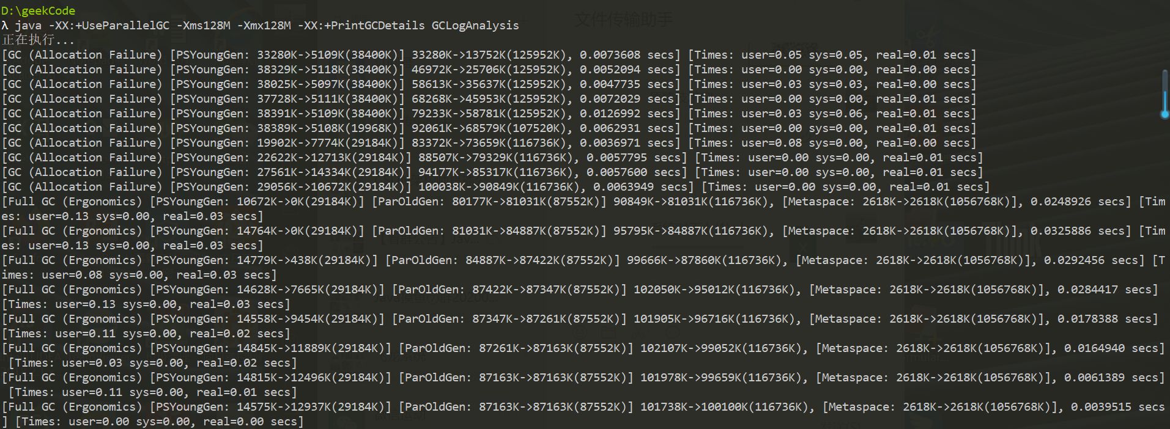

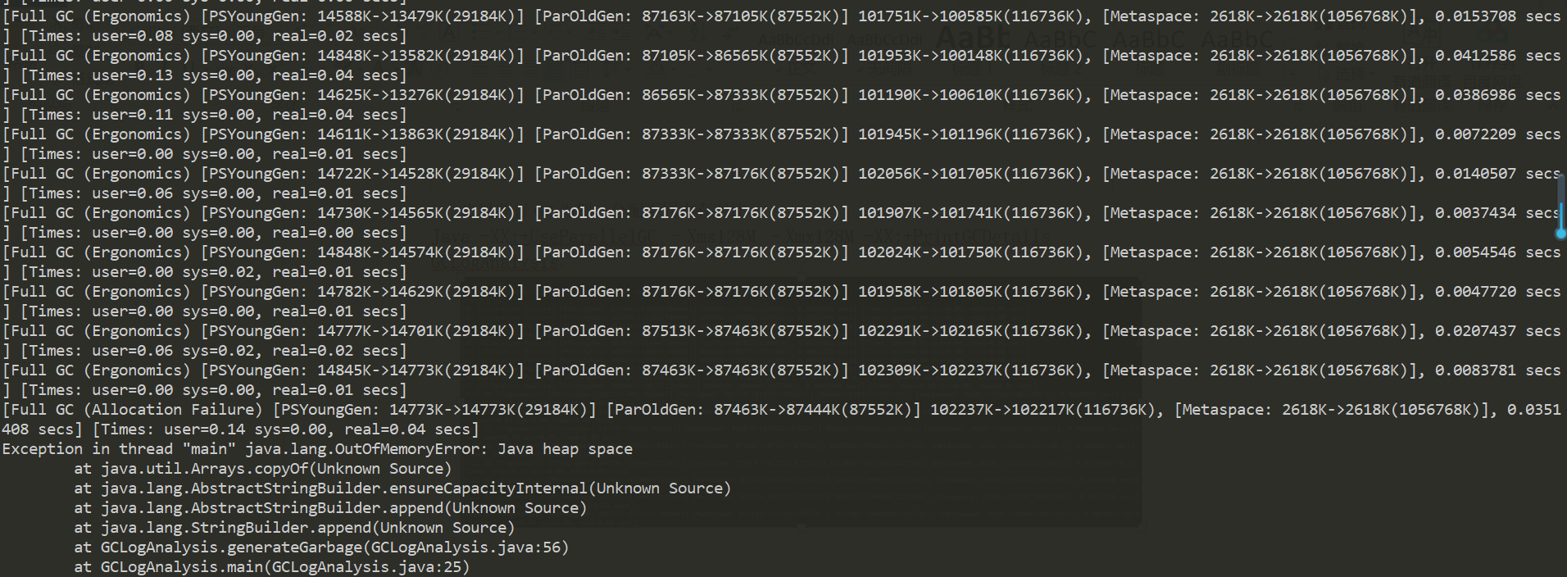

内存过小，发生OOM

Java -XX:+UseParallelGC –Xms512M –Xmx512M -XX:+PrintGCDetails GCLogAnalysis

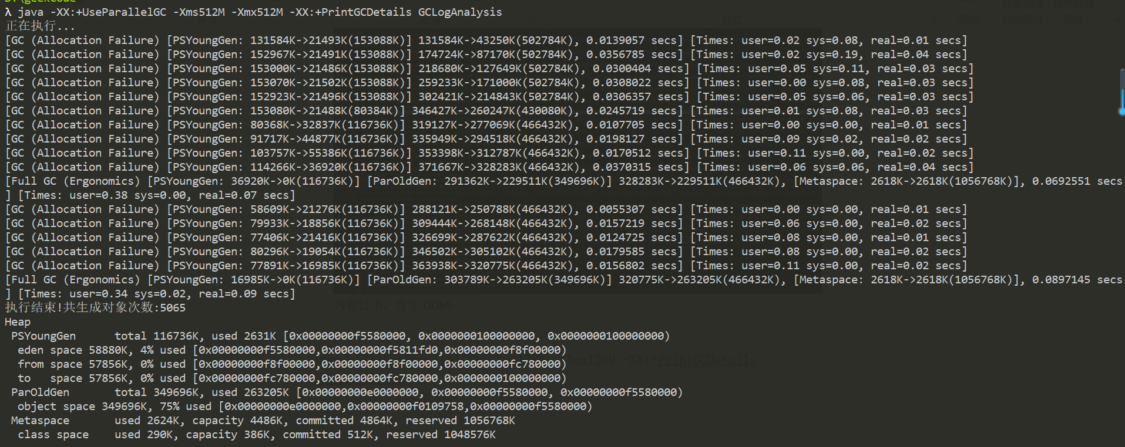

512M,程序完整运行，生成对象5065次，并且GC次数也有所减少

Java -XX:+UseParallelGC –Xms1G –Xmx1G -XX:+PrintGCDetails GCLogAnalysis

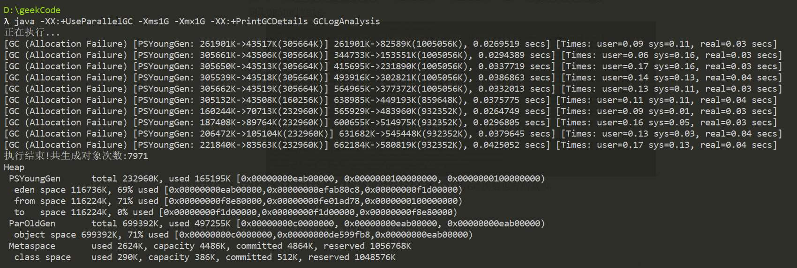

GC次数更少了，并且生成对象的数量明显增加

综上可以看出，相同GC下，内存对GC有一定的影响，如果内存过小，young区不够用的情况下，则会发生FullGC，还有可能会造成OOM，同时生成的对象较少，内存越大，GC的次数其实越少

2.接下来我们看一下不同GC情况

1）串行GC

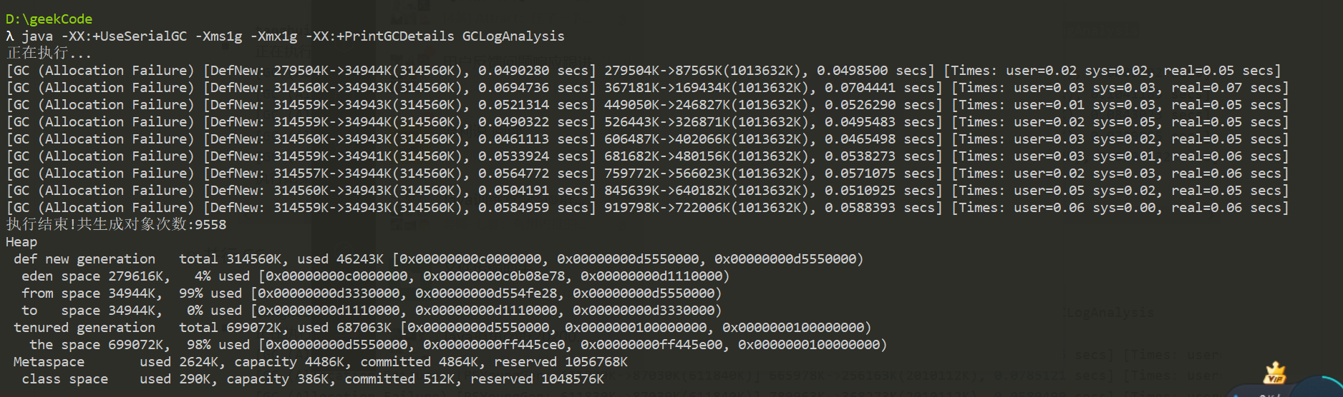

2）并行GC

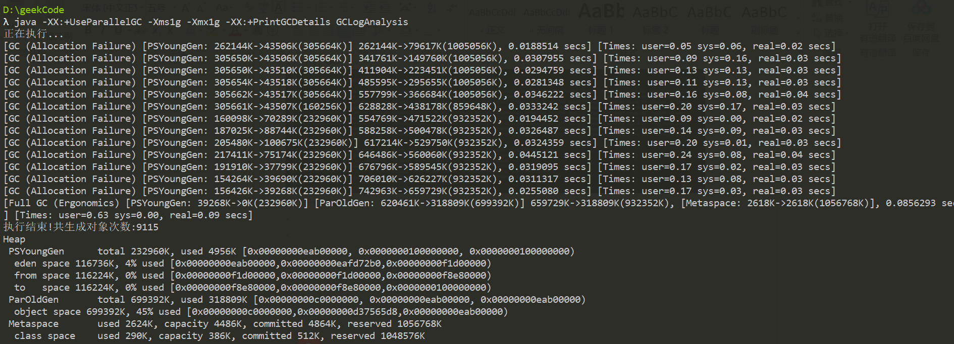

3) CMS GC

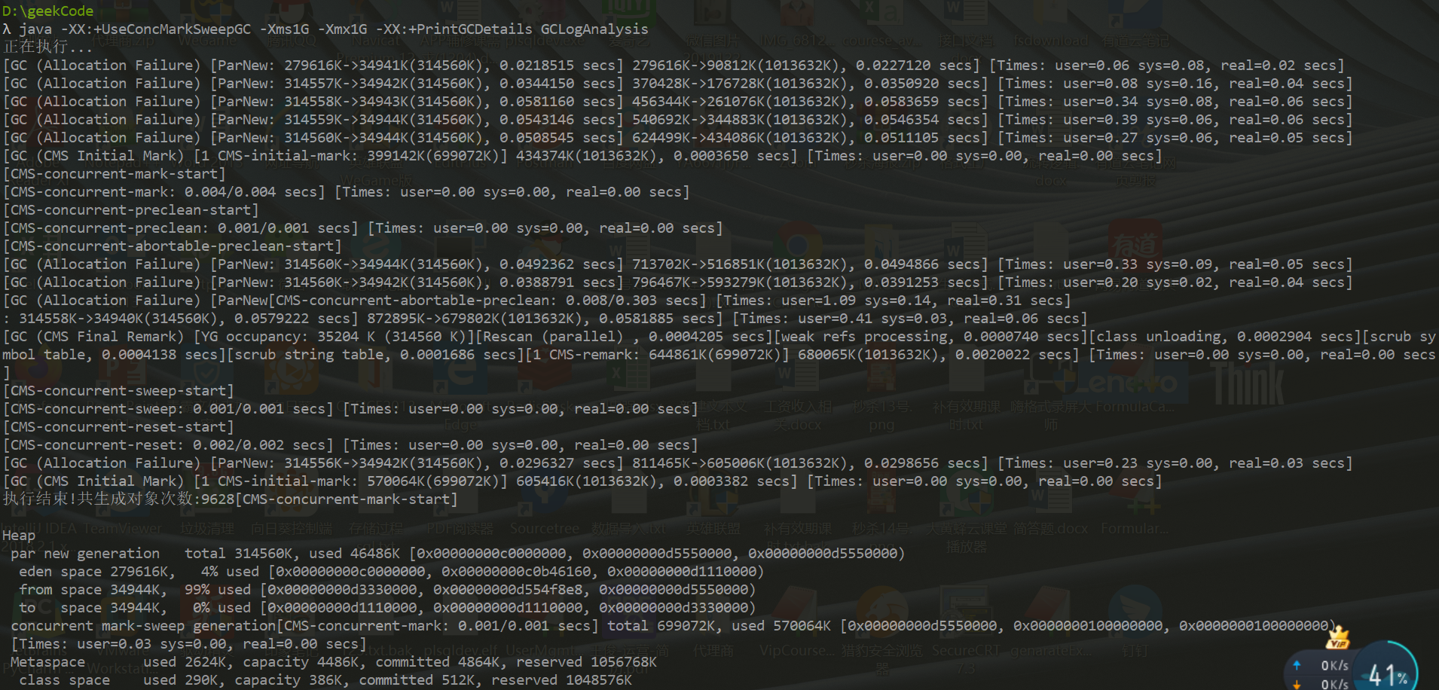

4）G1 GC

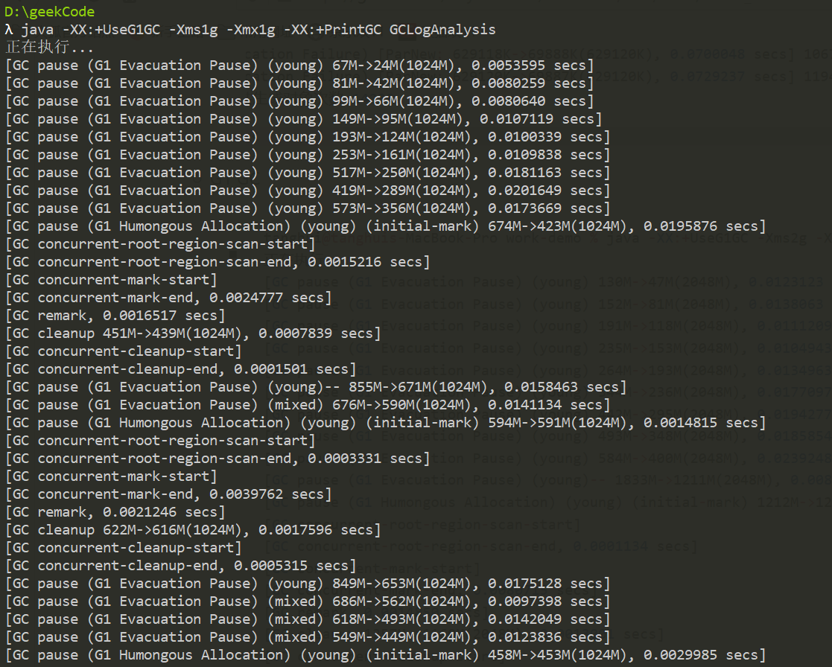

1. 串行GC的效率不如并行GC，发生GC时，会暂停
2. 并行GC效率更高，都是内存越大，效率越高，因此可以通过调整堆内存来进行GC调优